# Результаты работы

1. Описать алгоритм вычисления n корней полинома Лежандра n-ой степени P (x) n при реализации формулы Гаусса.

В математике доказывается, что производная четной функции - нечетная функция и наоборот, производная нечетной функции - функция четная. При

составлении функции полинома Лежандра берется n-ная производная от четной функции, что в результате дает либо четную, либо нечетную функцию. Это дает нам следующее соотношение: f(x) = 0 => f(-x) = 0 (из свойств четных и нечетных функций).

Нам известно, что у полинома Лежандра n-ной степени - n действительных различных корней на отрезке [-1; 1], и из каждого корня х следует корень -х. Тогда достаточно искать корни только на отрезке (0; 1] (если полином нечетной степени, то будет еще корень 0).

Поиск корней можно осуществить методом половинного деления на маленьких интервалах. Весь интервал разбивается на большое количество одинаковых отрезков и каждый из них проверяется. Если отрезок имеет разные знаки на концах, то он содержит корень (ищем его методом половинного деления). Если один из концов отрезка равен 0 - мы нашли корень.

Таким образом находятся все корни полинома.

1. Исследовать влияние количества выбираемых узлов сетки по каждому направлению на точность расчетов.

* Внешнее направление и метод Симпсона. Входные данные - рисунок 1

График - рисунок 2

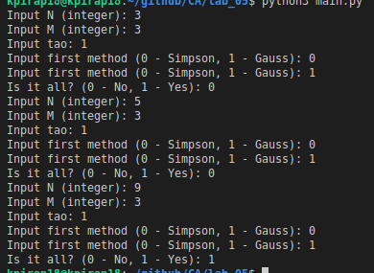

*рис. 1*

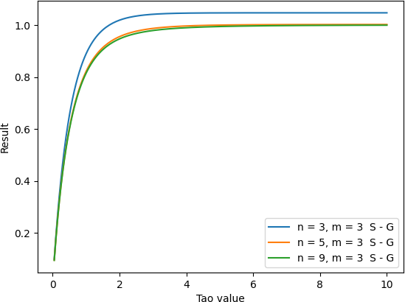

*рис. 2*

* Внутреннее направление и метод Симпсона. Входные данные - рисунок 3

График - рисунок 4

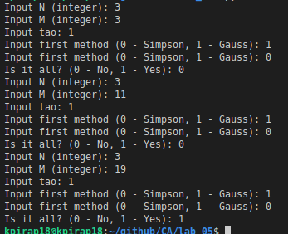

*рис. 3*

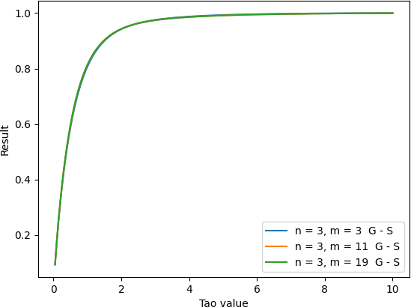

*рис. 4*

Как видно из графиков, результаты совпадают. То есть можно сделать вывод, что большее влияние оказывает точность внешнего интегрирования.

* Внешнее направление и метод Гаусса. Входные данные - рисунок 5

График - рисунок 6

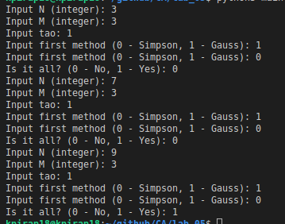

*рис. 5*

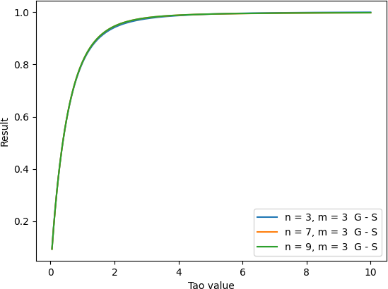

*рис. 6*

Результаты довольно близки в действительному значению.

Можно сделать вывод, что Гаусс дает более точные результаты, чем Симпсон на внешнем направлении.

На внутреннем направлении Гаусса большую часть погрешности будет давать Симпсон на внешнем направлении.

1. Построить график зависимости  в диапазоне изменения =0.05-10. Указать при каком количестве узлов получены результаты.

Ниже еще один график для кол-ва узлов по направлениям (5, 5) и (9, 9).

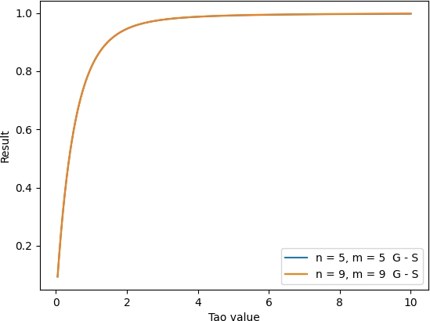

*рис. 7*

Видно, что заданная функция является возрастающей, при этом y = 1 - асимптота.

# Контрольные вопросы

## В каких ситуациях теоретический порядок квадратурных формул численного интегрирования не достигается.

Теоретический порядок квадратурных формул численного интегрирования не достигается в ситуациях, когда подынтегральная функция не имеет соответствующих производных. Порядок точности равен номеру последней существующей производной. Например, если на отрезке интегрирования не существует 3-я и 4-я производные, то порядок точности формула Симпсона будет только 2-ой.

## Построить формулу Гаусса численного интегрирования при одном узле.

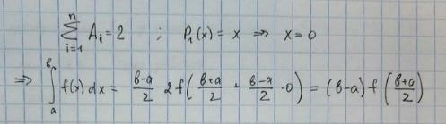

1. ***Построить формулу Гаусса численного интегрирования при двух узлах.***

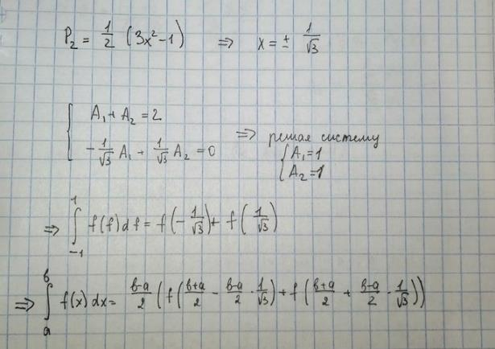

## Получить обобщенную кубатурную формулу, аналогичную (6.6) из лекции

***№6, для вычисления двойного интеграла методом последовательного интегрирования на основе формулы трапеций с тремя узлами по каждому направлению.***

